**Dlabání dýní**

Dříve se vyřezávala vydlabaná krmná řepa. Takto vyřezané řepě se říkalo bubák. Dnes je už tradicí vyřezávat dýně, ta se dá vyřezat různě, nejčastěji se do ní vyřeže obličej, ale není to jediná možnost. Můžete nakreslit na dýni tečky a poprosit rodiče, aby do dýní vyvrtali otvory.

Třeba takto:

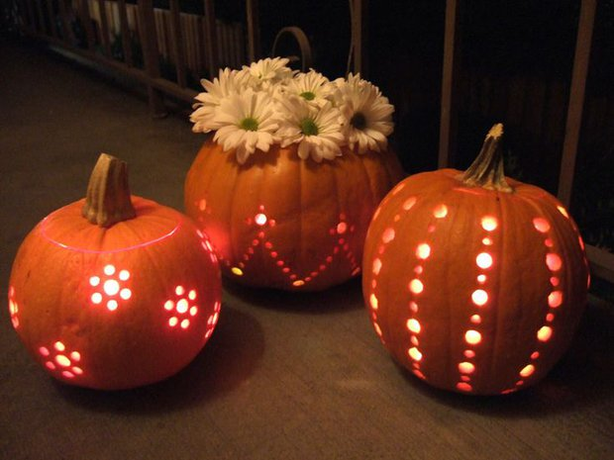

**Výroba luceren**

Další tradicí na dušičky, která má dlouhou tradici i u nás, je zapalování svíček. A proč si zapálenou svíčku nedát do pěkné lucerničky, kterou můžete udělat ze zavařovací sklenice.

Venku si nasbírejte pěkně zbarvené listy. Umytou a suchou sklenici potřete tekutým lepidlem a naskládejte na ni listy. Listy také přetřete lepidlem, aby se zakonzervovaly a nezkroutily se. Lucerničku můžete dozdobit mašličkou z lýka.

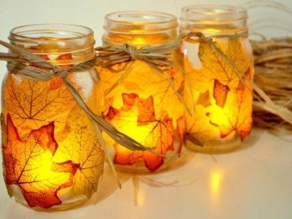

Kdo by si chtěl udělat lucernu strašidelnou, k tomu stačí krepový papír, temperky, nebo obvaz.

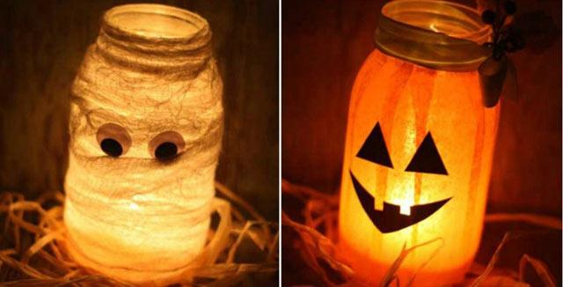

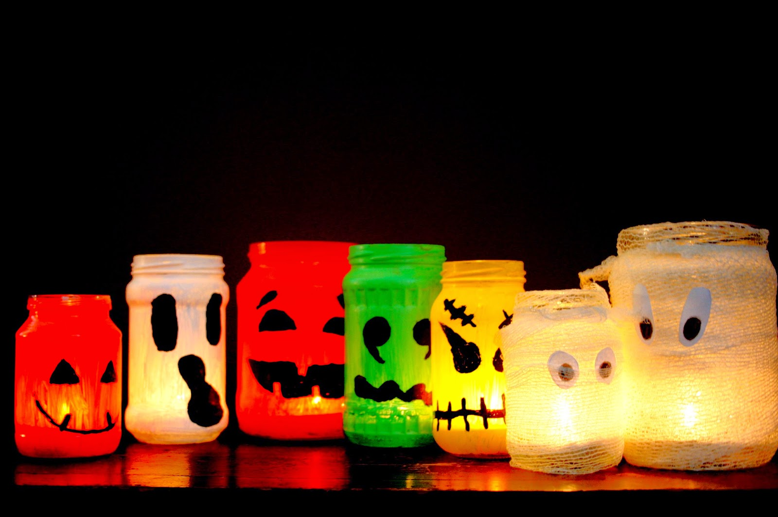

**Barevná pavučina**

Tento obrázek si uděláte jednoduše. Budete potřebovat tvrdý papír, tekuté lepidlo, štětec, sůl a vodové barvy. Na papír si namalujete tekutým lepidle pavučinu. Do ještě nezaschlého lepidla nasypejte sůl. Když sůl s lepidlem zaschnou, vpíjejte do soli opatrně vodové barvy. Nesmíte použít příliš vody, ať se vám sůl nerozpustí.

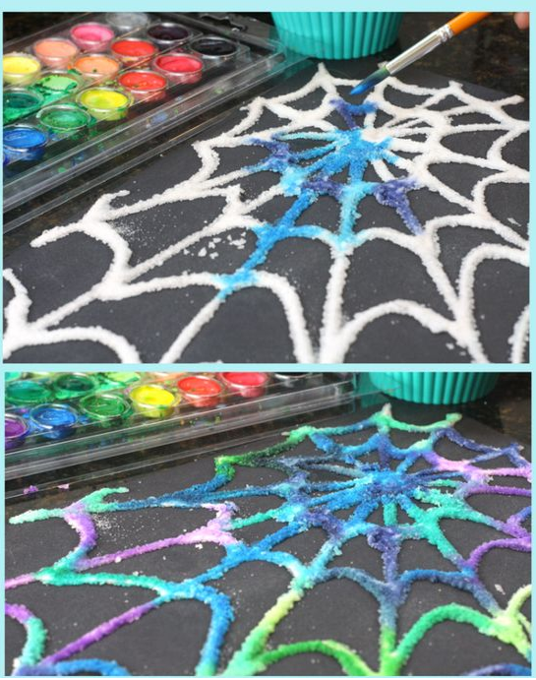

**Výroba slizu**

Do misky nalijte tekuté lepidlo, například Herkules, přidejte trošku tekutého mýdla, poctivě zamíchejte, dle libosti přidejte potravinářské barvivo nebo třpytky, za neustálého míchání přidávejte jedlou sodu, nakonec směs uhněťte.

Nezapomínejte, že sliz poměrně rychle vysychá a tvrdne. Takže pokud si s ním děti zrovna nehrají, schovejte ho do uzavíratelné krabičky.

**Výroba lávové lampy**

Budete potřebovat vysokou skleněnou nádobu, vodu, potravinářské barvivo, olej (co nejlevnější) a šumivé tablety. Do nádoby nalijte vodu (tak do 1/3) a obervěte ji barvivem. Do zbylých 2/3 nalijte olej a počkejte, až se kapaliny oddělí. Nakonec vhoďte do nádoby šumivou tabletu.

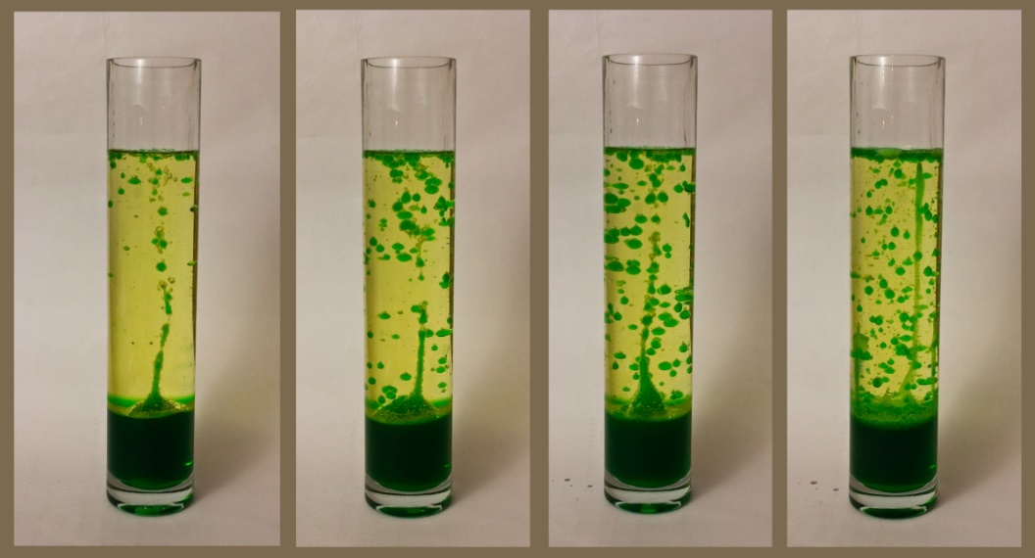

**Pečené čarodějnické prsty**

Na těsto budete potřebovat:

500 g hladké mouky

105 g moučkového cukru

1 ks vanilkového cukru

300 g Hery

Na ozdobení budete potřebovat:

čisté bílé mandle

červený džem

Všechny suroviny na těsto smíchejte a vypracujte těsto. Z těsta tvarujte prsty. Čím jsou prsty méně úhledné, tím lépe. Nožem uděláme rýhy jako vrásky, na okraj přitiskneme mandli na místo nehtu. Pečeme mírně do růžova na 200 st. caa 17 minut. Po upečení a vychladnutí opatrně odstraníme mandli, kterou následně přilepíme pomocí červeného džemu na to samé místo.

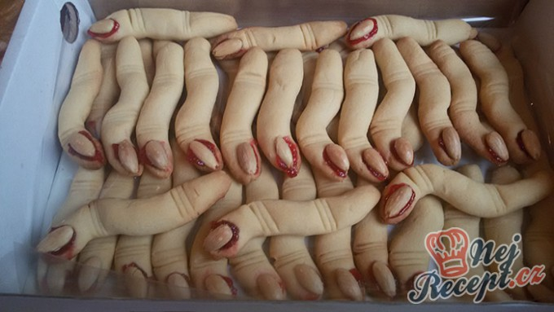

Užijte si krásný Halloween a dušičky.